ČESKÁ ASTRONOMICKÁ SPOLEČNOST
sekretariát: Astronomický ústav AV ČR, v. v. i., Fričova 298, 251 65 Ondřejov
tel. 775 388 400, info@astro.cz

Tiskové prohlášení České astronomické společnosti číslo 279 z 20. 9. 2021

V Praze skončil sjezd České astronomické společnosti

V sobotu 18. září skončil v pražském planetáriu (Hvězdárna a planetárium hl. m. Prahy – Planetum) 21. sjezd České astronomické společnosti. Čestným předsedou České astronomické společnosti je známý astrofyzik a popularizátor astronomie RNDr. Jiří Grygar, CSc. Předsedou na další čtyřleté období byl znovuzvolen sluneční fyzik a emeritní ředitel Astronomického ústavu AV ČR prof. RNDr. Petr Heinzel, DrSc.

Česká astronomická společnost zvolila tři čestné členy: Zdeňka Bardona z Rasošek, Martina Šolce z Prahy a Josefa Zahrádku z Mladé Boleslavi. Přehled všech čestných členů najdete na https://www.astro.cz/spolecnost/oceneni-cas/cestni-clenove-cas.html.

Česká astronomická společnost je jednou z nejstarších vědeckých společností u nás. V prosinci tohoto roku to bude již 104 roků od jejího založení. Dnes je sdružena v Radě vědeckých společností České republiky. Tu na sjezdu České astronomické společnosti zastupoval její předseda doc. RNDr. Lubomír Hrouda, CSc.

Česká astronomická společnost je ve vynikající kondici. Má na 750 individuálních a 29 kolektivních členů – více o struktuře společnosti https://www.astro.cz/spolecnost/usporadani-spolecnosti.html. Věnuje se výzkumu vesmíru v oborech exoplanet, proměnných hvězd, meziplanetární hmoty, Slunce a dalších. Významně se věnuje také popularizaci astronomie a podpoře mladých talentů. Mezi výjimečné výsledky patří např. popularizační a informační web www.astro.cz, Astronomická olympiáda a umístění na předních příčkách na mezinárodních astronomických olympiádách, je významným hybatelem (dnes ve spolupráci s Ministerstvem životního prostředí) v problematice světelného znečištění. Pořádá také řadu akcí pro veřejnost, nyní již zase prezenčně, aktuálně v rámci Evropské noci vědců v pátek 24. září 2021.

Po rozsáhlé diskuzi sjezd České astronomické společnosti přijal tuto rezoluci:

Česká astronomická společnost důrazně upozorňuje na skutečnost, že nekontrolovaný nástup satelitních mega-konstelací negativně zasahuje do práv ostatních uživatelů kosmického prostoru. Jedná se zejména o narušení astronomických měření, finanční ztráty, znehodnocení kulturního dědictví a riziko vzniku kosmického smetí. Vyzýváme vládu České republiky, aby v mezinárodním měřítku prosadila odpovídající novelizaci kosmického práva.

Přesně a srozumitelně o tomto problému např. v posledním blogu Evropské jižní observatoře (Česká republika je členským státem od roku 2007) – https://www.eso.org/public/blog/rescuing-the-stars/.

V České republice mohou problematiku okomentovat např.
Soňa Ehlerová – sona@ig.cas.cz / Josef Sebera – josef.sebera@asu.cas.cz / Pavel Suchan – pavel.suchan@asu.cas.cz.

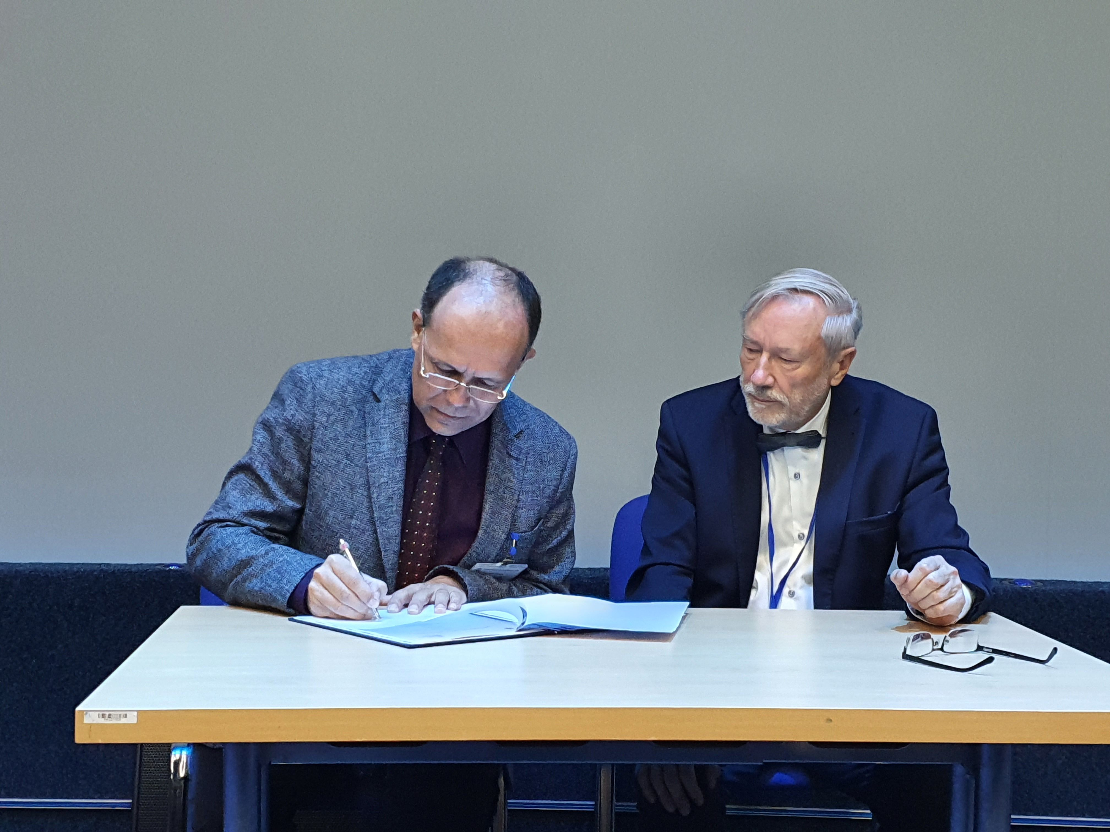

V programu byl také slavnostní podpis Memoranda o spolupráci mezi Slovenskou astronomickou společností a Českou astronomickou společností. Vlevo předseda SAS docent Rudolf Gális, vpravo předseda ČAS profesor Petr Heinzel.

Více informací o České astronomické společnosti www.astro.cz.

Pavel Suchan
tiskový tajemník České astronomické společnosti
suchan@astro.cz
737 322 815

______________________________________________________________________________
Česká astronomická společnost (ČAS) vydává od května 1998 tisková prohlášení o aktuálních astronomických událostech a událostech s astronomií souvisejících. Počínaje tiskovým prohlášením č. 67 ze dne 23. 10. 2004 jsou některá tisková prohlášení vydávána jako společná s Astronomickým ústavem Akademie věd ČR, v. v. i. Archiv tiskových prohlášení a další informace nejen pro novináře lze najít na adrese http://www.astro.cz/sluzby.html.
S technickými a organizačními záležitostmi ohledně tiskových prohlášení se obracejte na tiskového tajemníka ČAS Pavla Suchana na adrese Astronomický ústav AV ČR, v. v. i., Boční II/1401, 141 31 Praha 4, tel.: 226 258 411, e-mail: suchan@astro.cz.

